AI-Assisted Learning
Лабораторна робота №4
Тема: Генерація відеоматеріалів за допомогою ШІ
Виконавець: студент групи KNms1-B23 Горецький Максим

Мета: Ознайомлення з функціоналом різних ШІ-сервісів (Haiper, Kling AI, Hailuo AI, Runway, Pika Labs) для створення відеоматеріалів із тексту та особистих фото, а також порівняння їх можливостей.

Завдання 1. Генерація відео про хобі за допомогою Haiper
Сервіс: https://haiper.ai
Тестовий промпт:
A cat playing with a ball in a sunny garden
Параметри генерації:
- Duration: 4 секунди
- Style: Realistic
- Resolution: Standard (720p)
Промпт до основного відео (хобі):
A person hiking in a lush forest with a backpack, surrounded by tall trees and a clear stream.
- Duration: 8 секунд
- Style: Realistic
- Resolution: Standard
Сайт не працює
Завдання 2. Генерація динамічного відео з рухом у Kling AI
Сервіс: https://klingai.com
Параметри генерації:
- Duration: 5 секунд
- Resolution: 720p
- Motion Intensity: Medium
Промпт до завдання:
A person dancing energetically in a colorful street festival with fireworks in the background.
- Motion Intensity: High
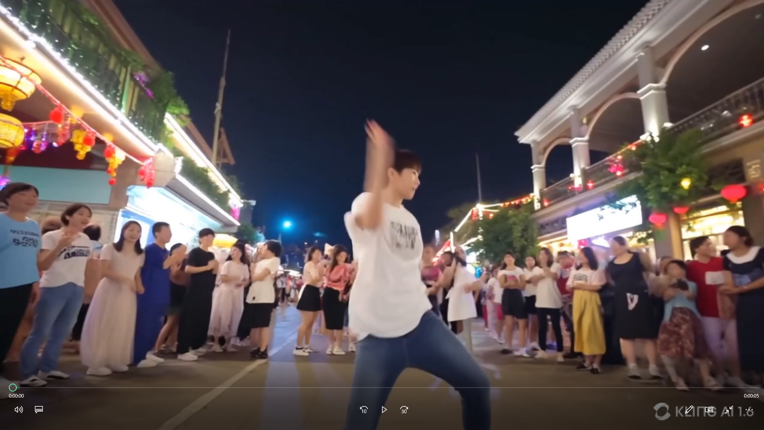Висновок: Kling AI орієнтований на рух та динаміку. Доволі висока деталізація рухів, хороша синхронізація з промптом.
https://drive.google.com/file/d/1rtBA1k62wOW4eZj9nenpNsPR89p_AVTE/view?usp=sharing
Завдання 3. Анімація з особистого фото в Hailuo AI
Сервіс: https://hailuoai.video
Промпт до завдання:
The person in the photo is dancing happily in a vibrant city square at sunset.
- Duration: 6 секунд
- Style: Realistic
- Motion: Smooth
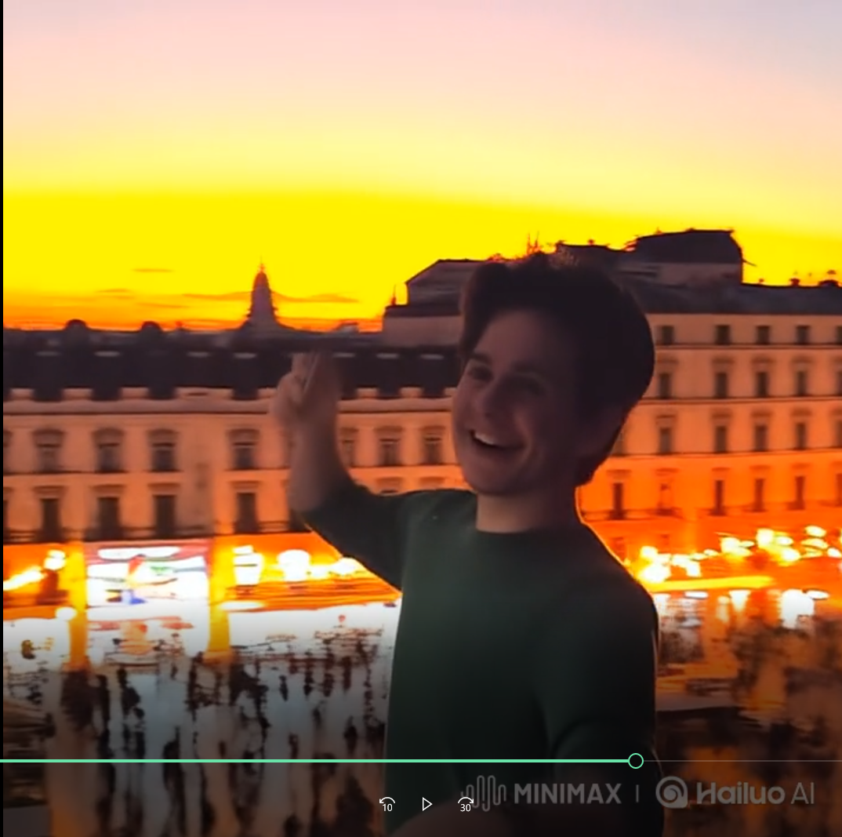
Висновок: Hailuo AI якісно додає рух до фотографій, хоча є обмеження за кількістю генерацій. Добре передає міміку та рухи.
https://drive.google.com/file/d/1tB5-FkqcP3o9o1aYi6x56gupmj2A_LiF/view?usp=sharing
Завдання 4. Стилізація відео у художньому стилі за допомогою Runway
Сервіс: https://runwayml.com
Промпт до завдання:
The person in the photo stands in a dreamy landscape, animated in the style of Van Gogh’s Starry Night.
- Duration: 5 секунд
- Style: Artistic / Van Gogh
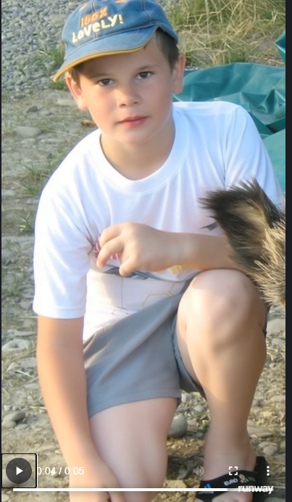
Висновок: Runway дозволяє стилізувати відео під конкретного художника, якість залежить від стилю. Підходить для креативних проєктів.
https://drive.google.com/file/d/1Z-stR0VVqyqLx0S3vSOAI7acoq-5aazw/view?usp=sharing
Завдання 5. Анімація з ефектами Pikaffects у Pika Labs
Сервіс: https://pika.art
Тестові ефекти: Inflate, Squish
Основне відео:
- Фото: особисте
- Ефекти: Inflate + Spin
- Duration: 5 секунд
- Speed: Medium
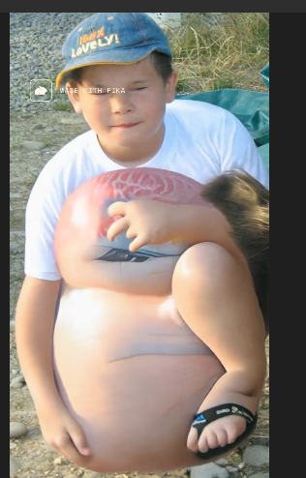
Висновок: Pika Labs додає яскраві динамічні ефекти, підходить для TikTok-відео та візуального експерименту.
https://drive.google.com/file/d/1RiPfLwvEgUCcjeTSW5KvDDXc8sqX2JYD/view?usp=sharing
Загальний висновок:
У цій лабораторній було протестовано п’ять сервісів генерації відео. Найбільш технічно гнучкими є Haiper та Kling AI. Runway і Pika Labs дозволяють додавати креативні ефекти, а Hailuo AI — оживити фото. Робота з ШІ для відео демонструє потужний потенціал генеративних технологій у медіа.

